Средња школа | Друштво Физичара Србије | ФИЗИЧКИ ФАКУЛТЕТ БЕОГРАД  04-05.05.2010.
Средња школа | Министарство Просвете Републике Србије | ФИЗИЧКИ ФАКУЛТЕТ БЕОГРАД  04-05.05.2010.
Средња школа | ЗАДАЦИ - ТЕОРИЈА | ФИЗИЧКИ ФАКУЛТЕТ БЕОГРАД  04-05.05.2010.
1. У систему приказаном на слици, честица занемарљивих димензија, масе судара се апсолутно еластично са блоком масе и непокретним зидом. У почетном тренутку блок мирује, а честици се саопшти почетна брзина као на слици. Честица се еластично одбија од блока, клизи по подлози без трења, судара еластично са зидом и поново креће ка блоку. Овај процес се понавља тј. честица наставља да се еластично судара са зидом и блоком. Коефицијент трења између подлоге и блока износи . Сматрати да је довољно велико тако да се блок сваки пут заустави пре него што се деси наредни судар блока са честицом. Сви судари су апсолутно еластични и тренутни тј. време трајања појединачног судара је занемарљиво мало. Одредити:
а) брзину лоптице након тог судара са блоком
б) растојање на које се блок помери у односу на почетни положај (20 поена)

2. У великом базену напуњеном нестишљивим течним диелектриком густине $ρ$ и релативне диелектричне пропустљивости $ε_{r}$ налази се цилиндрични кондензатор образован од непокретног проводника полупречника $R_{2}$ и покретне посуде проводних зидова полупречника $R_{1}$ $\left(R_{1}≈R_{2}\right)$, која има дно од изолатора. Посуда плива у течном диелектрику, зароњена на дубини $H$ (види слику). Цилиндрични кондензатор чине два коаксијална метална цилиндра.Капацитет му је $C=2{\text{πε}}_{0}ε_{r}l\text{/ln}\left({R_{2}}/{R_{1}}\right)$, где је $l$ дужина кондензатора. Када се овај кондензатор прикључи на константни напон $U$ покретни проводник потоне мало дубље за $h_{c}$, што је праћено одговарајућим подизањем нивоа диелектрика унутар плоча кондензатора за $h_{d}$.
а) сматрајући да су нам убрзање силе земљине теже $g$ и диелектрична пропустљивост $ε_{0}$ познати, извести општи израз за израчунавање $h_{c}$;
б) израчунати $h_{c}$ ако су дати $R_{1}=\text{10}\text{ mm}$, $R_{2}=\text{11}\text{ mm}$, $ε_{0}=9×{\text{10}}^{−\text{12}}\text{ F/m}$, $ε_{r}=3$, $U={\text{10}}^{3}\text{ V}$, $ρ={\text{10}}^{3}{\text{ kg/m}}^{3}$, $g=\text{10}{\text{ m/s}}^{2}$, узевши у обзир да је $\text{ln}\left(1+x\right)≈x$ за $x≤0,1$. (20 поена)

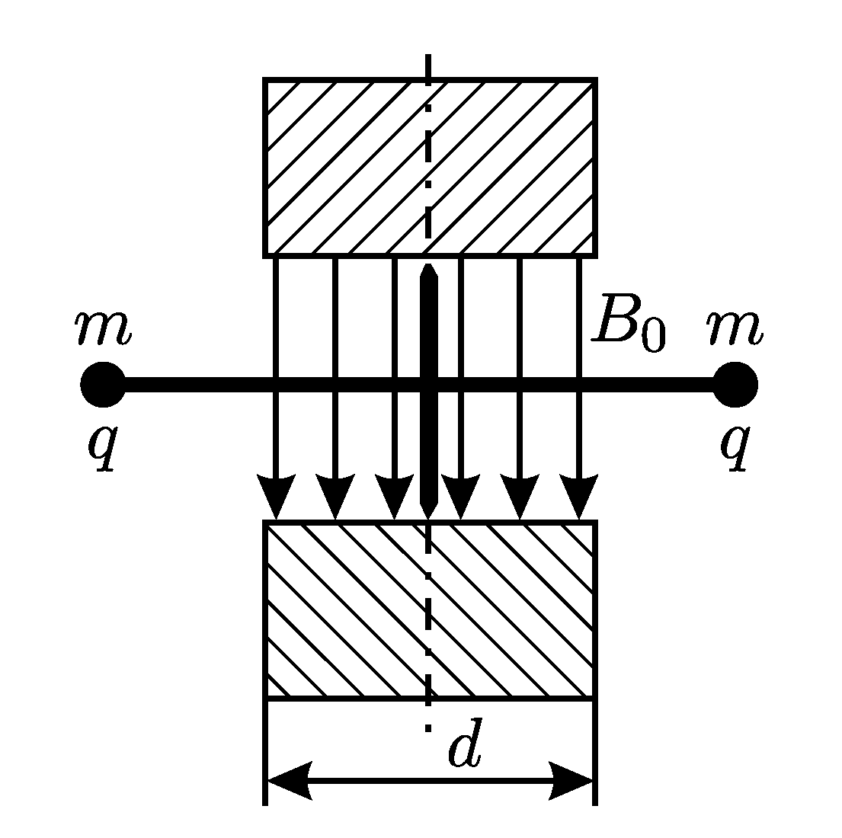
3. Танак штапић од диелектрика, занемарљиве масе и дужине $L$, може слободно да ротира у хоризонталној равни, око осе која пролази кроз његову средину. На крајеве штапића су причвршћене две једнаке куглице, свака масе $m$ и наелектрисања $q$. Цео систем се налази између цилиндричних полова електромагнета, који међу половима даје хомогено магнетно поље индукције $B_{0}$, вертикално на раван могуће ротације штапића. Пречник полова магнета је $d<L$, а њихове осе се поклапају са осом ротације штапића. Магнетно поље се смањује равномерно до нуле. Одредите угаону брзину коју достиже штапић када магнетно поље постане нула. Сматрати да је поље изван полова увек нула. (20 поена)

4. Светловоди или оптичка влакна су једноставни оптички уређаји који служе за вођење светлости. Ове године је половина Нобелове награде додељена Чарлсу Каоу (Charles Kao) за посебан допринос на унапређењу и развоју светловода. Савремени светловоди се углавном праве од кварцног стакла и у основи се састоје од три слоја: језгра, омотача и заштитног слоја - слика 1. Језгро и омотач имају различите индексе преламања тако да светлост због потпуног унутрашњег одбијања (тоталне унутрашње рефлексије) остаје стално унутар светловода, тачније речено његовог језгра.
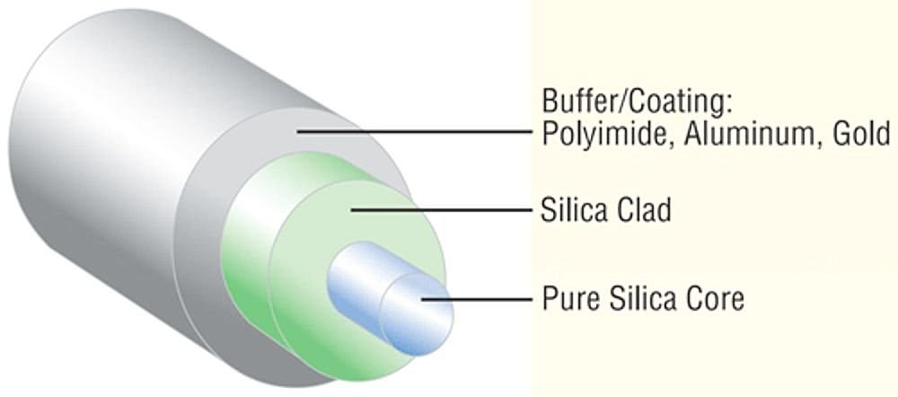
а) У ком односу треба да буду индекси преламања језгра n_{j} и омотача n_{о} да би светловод уопште проводио светлост?

Заштитни слој
Омотач
Језгро
б) Одредити израз за максимални угао (угао прихватања) под којим светлост може да уђе у језгро светловода тако да је светловод проводи, односно да светлост „не исцури“ из светловода. Индекс преламања вазду-ха је n.
в) Колика је минимална жижна даљина f сабирног сочива којим ласерски сноп пречника d=1mm треба да се уведе у светловод чији су индекси преламања n_{j} = 1,58 и n_{o} = 1,53. Сматрати да се светлост сочивом фокусира у тачку и да је индекс преламања ваздуха n =1.
г) Проценити колики број импулса у једној секунди (брзина модулације) може да се пропусти кроз оптичко влакно дужине L= 3km истих индекса преламања као у в), тако да импулси још увек могу да се користе за пренос информација, односно да се не преклапју у времену на изласку из светловода. (20 поена)

5. При изучавању β распада у тренутку t=0 је укључен ГМ бројач. У току временског интервала Δt=2,0s након укључења бројача број регистрованих β честица је n₁, а у току следећег интервала, који је два пута дужи од првог, број регистрованих β честица је 1,26 пута већи. Колика је константа радиоактивности ? (20 поена)

Задатке припремили: Зоран Мијић (1), Маја Рабасовић (2), Александар Крмпот (3,5), Андријана Жекић (4)
Рецензенти: Александар Срећковић (1), Драган Маркушев (2), Ђорђе Спасојевић (3,5), Мићо Митровић (4)
Председник Комисије за такмичење ДФС: Проф. др Мићо Митровић,Физички факултет, Београд
Средња школа | Друштво Физичара Србије | ФИЗИЧКИ ФАКУЛТЕТ БЕОГРАД  04-05. мај 2010.
Средња школа | Министарство Просвете Републике Србије | ФИЗИЧКИ ФАКУЛТЕТ БЕОГРАД  04-05. мај 2010.
Средња школа | РЕШЕЊА ТЕОРИЈСКИХ ЗАДАТАКА | ФИЗИЧКИ ФАКУЛТЕТ БЕОГРАД  04-05. мај 2010.
1. а) Нека је брзина честице након -тог судара , из закона одржања импулса при судару са блоком важи (3п), а из закона одржања енергије следи (3п) (јер се судари дешавају тренутно) где су брзина блока након судара и брзина честице након судара. Из претходног се налази веза (2п) одакле се комбиновањем са првом једначином налази однос брзине честица након узастопних судара (3п). Из претходног се закључује да, након судара брзина честице очигледно износи (3п). Може се, али не мора, по услову задатка апроксимирати , па се за брзину честице може написати док се за брзину блока налази . У том случају је након судара брзина честице .

б) Укупно растојање до ког се помери блок може се добити разматрајући тренутак када је енергија честице занемарљива тј. сву своју енергију честица је предала блоку, а та енергија се практично претворила у топлоту услед деловања силе трења. Рад силе трења је дакле једнак почетној енергији честице тј. (4п) одакле је тражено растојање (2п).

2. У случају када је прекидач отворен, с`обзиром да покретни проводник плива, сила потиска биће једнака тежини покретног проводника $G$, тј.

$G=g\text{ρπ}R_{1}^{2}H$ (1) (1п)

Када је прекидач затворен, тако да између облога кондензатора влада напон $U$, покретни проводник потоне мало дубље, па је нови услов равнотеже (пливање)
$G+F=g\text{ρπ}R_{1}^{2}\left(H+h_{c}+h_{d}\right)$, (2) (2п)

где је $F$ пондеромоторна сила електростатичког поља која делује на покретни проводник.

Пошто је течни диелектрик нестишљив, запремина потиснутог дела течности једнака је запремини издигнутог слоја течности:

${πR}_{1}^{2}h_{c}=π\left(R_{2}^{2}−R_{1}^{2}\right)h_{d}$. (3) (2п)
Из (1), (2) и (3) следи да је
$F=g\text{ρπ}\frac{R_{1}^{2}R_{2}^{2}}{R_{2}^{2}−R_{1}^{2}}h_{c}$. (4) (1п)

Капацитет $C$ овог сложеног кондензатора мења се померањем облога кондензатора, јер се мења онај део њихових површина које се међусобно поклапају. Означимо са $L$ укупну дужину облога које се преклапају (види слику) по прикључењу на напон $U$. Капацитет $C$ овог сложеног кондензатора је капацитет два паралелно везана цилиндрична кондензатора: $C_{0}$ без диелектрика и $C_{d}$ са диелектриком. Дакле, можемо да пишемо да је $C=C_{0}+C_{d}$. За $C_{0}$ имамо да је

$C_{0}=2{\text{πε}}_{0}\frac{L−H−h_{d}}{\text{ln}\frac{R_{2}}{R_{1}}}$, (5) (2п)
а
$C_{d}=2{\text{πε}}_{0}ε_{r}\frac{H+h_{c}+h_{d}}{\text{ln}\frac{R_{2}}{R_{1}}}$. (6) (2п)

Искористивши (3) као везу између $h_{c}$ и $h_{d}$, можемо (6) написати у облику

$C=2{\text{πε}}_{0}\frac{1}{\text{ln}\frac{R_{2}}{R_{1}}}\left\{\left[\left(ε_{r}−1\right)H+L\right]+\left[ε_{r}+\frac{R_{1}^{2}}{R_{2}^{2}−R_{1}^{2}}\left(ε_{r}−1\right)\right]h_{c}\right\}$. (7) (2п)
Пондеромоторна сила $F$ може се израчунати помоћу једнакости:

$F={\left(\frac{∂W}{∂h}\right)}_{U}, h=h_{c}$, (8) (2п)
где је $W=\frac{1}{2}{\text{CU}}^{2}$, $U=\text{const}\text{.}$ Пошто су у (7) $L$ и $H$ константе, на основу (8) имамо да је

$F=\frac{1}{2}U^{2}{\left(\frac{∂C}{∂h}\right)}_{U}=\frac{1}{2}U^{2}\frac{2{\text{πε}}_{0}}{\text{ln}\frac{R_{2}}{R_{1}}}\frac{ε_{r}R_{2}^{2}−R_{1}^{2}}{R_{2}^{2}−R_{1}^{2}}$. (9) (2п)
Изједначавањем (4) и (9) добијамо да је

$h_{c}=\frac{1}{ρg}\frac{ε_{0}U^{2}}{\text{ln}\frac{R_{2}}{R_{1}}}\frac{ε_{r}R_{2}^{2}−R_{1}^{2}}{R_{1}^{2}R_{2}^{2}}$. (2п)

б) Заменом бројних вредности, уз $\text{ln}\frac{R_{2}}{R_{1}}=\text{ln}\frac{\text{11}}{\text{10}}=\text{ln}\left(1+\frac{1}{\text{10}}\right)≈\frac{1}{\text{10}}={\text{10}}^{−1}$, добија се да је

$h_{c}=\frac{1}{{\text{10}}^{3}\frac{\text{kg}}{m^{3}}⋅\text{10}\frac{m}{s^{2}}}\frac{9×{\text{10}}^{−\text{12}}\frac{F}{m}⋅{\text{10}}^{6}V^{2}}{{\text{10}}^{−1}}\frac{\left(3⋅{\text{11}}^{2}−{\text{10}}^{2}\right)⋅{\text{10}}^{−6}m^{2}}{{\text{11}}^{2}⋅{\text{10}}^{2}⋅{\text{10}}^{−\text{12}}m^{4}}=1,\text{96}×{\text{10}}^{\text{-4}}m≈0,2\text{ mm}$ (2п)

3. Због промене магнетног поља, у равни нормалној на магнетно поље индукује се електрично поље, чије су линије концентрични кругови, па се индукује и у контури могуће ротације штапа. Наелектрисања која се нађу у њему кретаће се тако да се супростављају промени поља кроз контуру, по Ленцовом правилу. Индукована ЕМС у тој контури је
$ε=−\frac{\text{ΔΦ}}{Δt}=−S\frac{ΔB}{Δt}=−\frac{π d^{2}}{4}\frac{ΔB}{Δt}$.(3п)
Магнетна индукција се смањује равномерно. Ако за време $τ$ падне на нулу, тада је $B=B_{0}−\frac{B_{0}}{τ}t$, па је $\frac{ΔB}{Δt}=−\frac{B_{0}}{τ}$.(2п), a индукована ЕМС износи $ε=\frac{π d^{2}B_{0}}{4τ}$(3п)
ЕМС је, с друге стране једнака раду "страних" сила на раздвајању јединичних наелектрисања, односно
$ε=\frac{A_{s}}{q}=\frac{F_{s}Lπ}{q}=\text{EL}π$, (3п)
одакле се добија индуковано електрично поље
$E=\frac{d^{2}B_{0}}{4τ L}$.(3п)
Ово поље убрзава посматрана наелектрисања, па је
$a=\frac{F}{m}=\frac{\text{qE}}{m}=\frac{{\text{qd}}^{2}B_{0}}{4mτ L}$.(2п)
За време смањења поља $τ$наелектрисања достижу периферну брзину
$v=aτ=\frac{{\text{qd}}^{2}B_{0}}{4\text{mL}}$,(2п)
односно, угаону брзину
$ω=\frac{2v}{L}=\frac{{\text{qd}}^{2}B_{0}}{2{\text{mL}}^{2}}$(2п)

4. а) Да би светлост приликом простирања кроз светловод остала у њему мора бити испуњен услов за потпуно унутрашње одбијање, односно n_{j} > n_{о}. (1п)
б) Да би се зрак простирао кроз светловод на граници језгро-омотач мора бити испуњен услов за потпуно унутрашње одбијање. Јасно је да зрак мора доћи под углом већим од граничног угла за потпуно унутрашње одбијање α_{g}. Гранични угао је дат са . (2п)

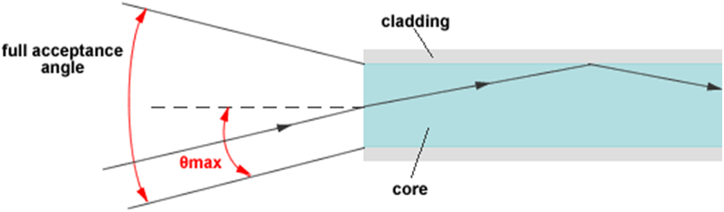
α_{g}
β
омотач
језгро
Угао
прихватања

Снелов закон на уласку у влакно гласи (1п). Пошто је онда је (1п). Из тригонометријског идентитета следи да је (1п). Заменом за вредност синуса граничног угла се добија (1п). Пун угао прихватања је (1п)

в) Узимајући у обзир да се светлост фокусира у тачку, угао под којим се фокусира не сме бити већи од ()(1п). Ласерски сноп је колимисан (сноп паралелних зрака) тако да ће се он фокусирати управо у жижи сочва. Са слике је јасно да је (1п), односно (1п). Заменом нумеричких вредности добија се (1п)
d/2
φ
f
г) Када се један импулс простире кроз светловод рзаличити зраци улазе под различитим угловима па самим тим прелазе и различите путеве. Ово доводи до појаве да поједини делови светлосног импулса услед преласка различитих путева кроз светловод стижу до краја светловода у различито време што у принципу проширује дужину трајања импулса. Посматрајмо зрак А који се простире дуж оптичке осе и неки други зрак В који се простире под углом у односу на оптичку осу. Зрак А ће прећи пут (2п) док ће зрак В прећи пут (2п), где је угао под којим овакав зрак пада на границу језгра и омотача. Кашњење између ова два зрака је максимално када је угао минималан, тј када је једнак граничном углу за потпуно унутрашње одбијање α_{g}(1п). Брзина светлости у светловоду је (1п). Следи да је максимално кашњење измежу два зрака (1п). Ово се уједно може узети и за време након којег се импулси неће преклапати па следи да се може послати (1п)импулса у секунди.
α
α
А
В
L
β
β
β
β

5. Број нераспаднутих језгара у узорку који се испитује након два релевантна временска интервала је
(2п) и (2п),

па је број распаднутих језгара (емитованих β честица) за време Δt једнак

(2п), а за време 3Δt (2п).

Из претходне две једначине следи
(2п)

Ову једначину можемо решити помоћу смене . Тако добијамо

(2п) односно (2п).

Решења ове једначине су (2п), а физичког смисла има само позитивно решење (1п). Одавде је
(2п),
што за даје
(1п)

